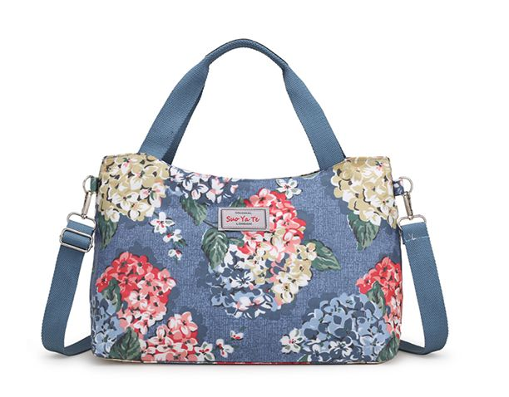
Наш сайт - http://vilbag.ru/
Больше выкроек и мастер-классов можно найти тут
http://vykrojki-sumok.ru

Размер сумки в готовом виде:
Высота 23 см, длина 38 см, ширина 13 см.
Видео обзор по деталям выкройки
https://youtu.be/c_laiffjOhg
Примерный расход и расклад деталей на материале:
1. Наружный материал: примеры расклада даны без детали длинного ремня, так как при правильном крое он должен кроиться по вертикали полотна, а это значит, что если вам нужен ремень длиной 120 см, то материал нужно приобрести высотой 122 см.
Если ткань слабо сыпучая и плотная, то можно пойти на нарушение и выкроить ее по горизонтали, тогда к любому расходу предложенному ниже добавьте 8-10 см.
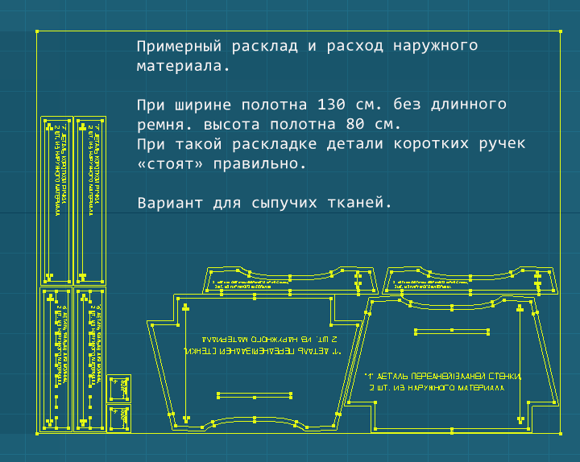
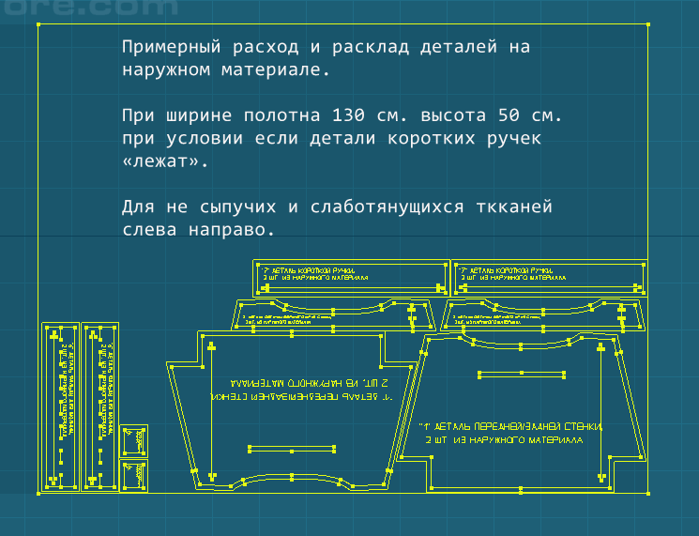
2. Подкладочный материал:
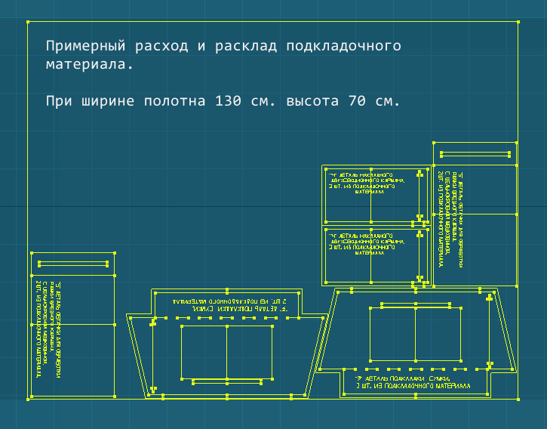
Список фурнитуры:
1. Молния №5 длиной 45 см для входа - 1 шт.
2. Молния №3 длиной 18 см для врезного кармана в подкладке. 1 шт.
3. Молния №5 длиной 18 см для врезного кармана на задней стенке сумки, 1 шт.
4. Полукольцо для шлевки , 2 шт. шириной 20 мм.
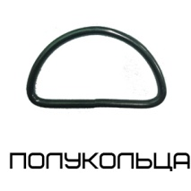
5. Регулятор длины для ремня, 1 шт. диаметром 30 мм.
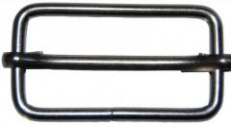
6. Карабины для длинного ремня, 2 шт. диаметром 30 мм.
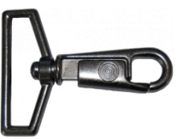
Описание деталей выкройки сумки № 72_1
№ 1. Деталь передней/задней стенки, 2 шт. из наружного материала.
№ 2. Деталь обтачки верхнего края сумки, 2 шт. из наружного материала
№ 3. Деталь подкладки сумки, 2 шт. из подкладочного материала.
№ 4. Деталь накладного двухсекционного кармана, 2 шт. из подкладочного материала.
№ 5. Деталь обтачки для обработки рамки врезного кармана, с цельнокроеной мешковиной. 2 шт. из подкладочного материала.
№6. Деталь фальды для молнии, 2 шт. из наружного материала.
№7. Деталь короткой ручки, 2 шт. из наружного материала.
№8. Деталь ремня, 1 шт. из наружного материала. Удлинить до желаемой длины.
№9. Деталь шлевки, 2 шт. из наружного материала.

Технологическое описание процесса шитья
сумки «Катрин».

Шаг 1. Шьем ручки.
Если ручки и такой же ткани как и сумка, то берем детали №7. Заутюживаем припуски, по длинным сторонам, на изнаночную сторону. Складываем деталь вдвое поперек, соединяя сгибы заутюженных припусков. Прокладываем строчки вдоль сторон сложенной детали.
Там где припуски - деталь сошьется, там де просто сгиб - получим ровный плоский край ручки.
Шаг 2. Шлевки. По тому же принципу как и пошив коротких ручек можно приготовить шлевки из детали №9.
Также, можно, обрезав припуски по длинным сторонам, заутюжить срезы к центру и, продев полукольцо, сложить в петлю. Шлевки готовы.
Шаг 3. На задней стенке детали №1 оформляем врезной карман на молнии при помощи цельнокроеной мешковины с обтачкой №5 (для сыпучих тканей).
Шаг 4. К задней и передней стенке пришиваем заготовленные короткие ручки, ориентируясь на метки.
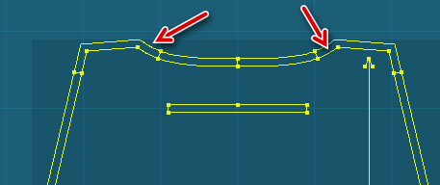
Шаг 5. К задней спинке пришиваем заготовленные шлевки - в том случае если вы решили шить сумку с длинным ремешком. Для шлевок есть специальные метки.
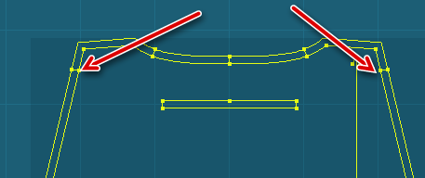
Шаг 6. Если вы хотите плотнить донышко, то можно это сделать в такой сумке по примеру видео урока - https://youtu.be/OJNwJJq3no4.
Для этого нужно сшить заготовленные детали №1 по линии дна и только - чтобы удобно было сделать уплотнение.
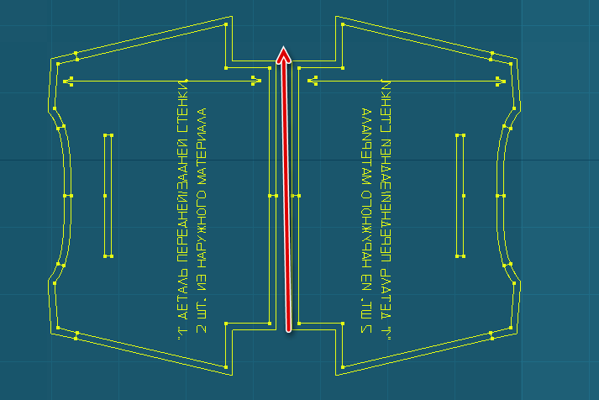
Шаг 7. Собираем наружный мешок. Детали №1 складываем лицом к лицу и сшиваем по боковым срезам. линии дна (если пропустили шаг 6).
Сшили? Теперь у вас остались боковые выточки которые формируют дно, Зашиваем.
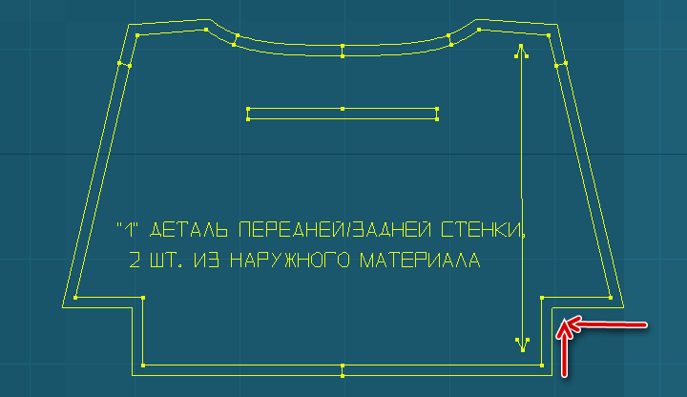
Наружный мешок готов!
Шаг 8. Шьем внутренний мешок сумки.
На одной из детали №3 размечаем рамку для врезного кармана на молнии.
При помощи детали №5 шьем врезной карман на молнии.
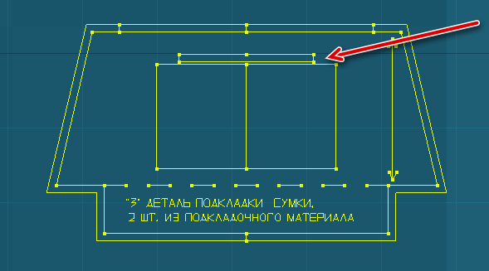
Шаг 9. Шьем накладной двухсекционный карман.
Две детали №4 складываем лицом к лицу и сшиваем по линиям указанным на картинке.
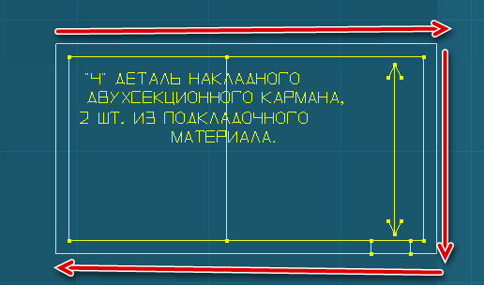
Обрезаем уголки и выворачиваем на лицевую сторону. Отутюживаем заготовку, заправляя припуск на оставшейся не зашитой стороне, внутрь.
Формируем складку на одной из секций, на глубину 3 см.
На детали №3 делаем разметку по вертикали. для аккуратного пришивания кармана. Пришиваем карман.
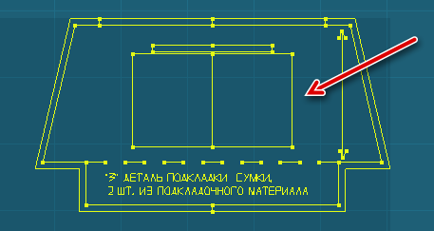
Шаг 10. Заготавливаем фальды.
Детали №6 складываем пополам, лицом к лицу, по пунктирным линиям.
*** Если ткань тонкая, то можно продублировать детали №6 флизелином или дублерином.
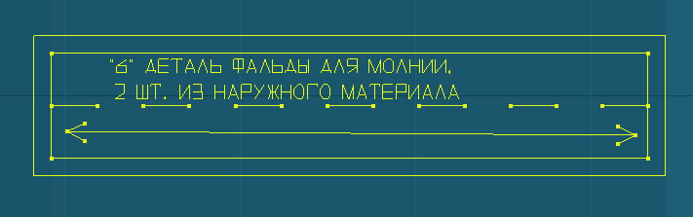
Сшиваем по боковым сторонам, выворачиваем на лицевую сторону и отутюживаем.
Пришиваем заготовки на молнию для входа накладным способом.
Оформляем хвостик молнии декоративной заглушкой.
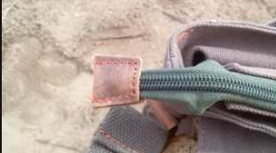
Шаг 11. Расстегиваем молнию разложив в стороны фальды. Выбираем направление открытия молнии и в соответствии с выбранным направлением подбираем заднюю или переднюю стенку подкладки сумки.
На деталях №3 есть метки начала и окончания пришивания фальды. Прикладываем и пришиваем к одной, а потом ко второй стенкам.
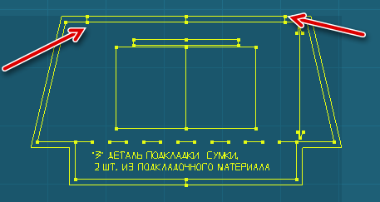
Шаг 12. Пришиваем поверх фальд детали №2 на ширину припуска. Потом разворачиваем на лицевую сторону и прокладываем отделочную строчку вдоль шва, по территории обтачки, повернув припуск в сторону верха сумки, а фальду в сторону дна.

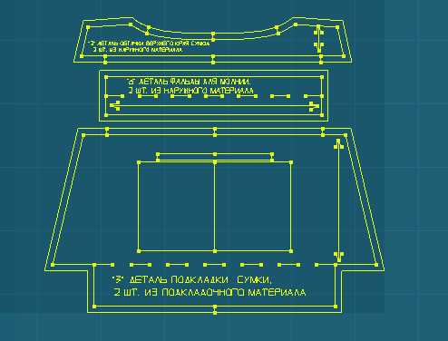
Шаг 13. Сшиваем заготовки по боковым сторонам и лини дна, оставив отверстие для выворачивания сумки.
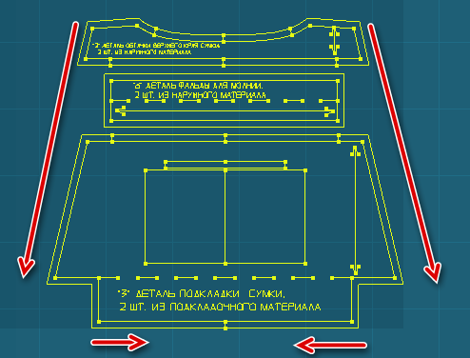
Зашиваем вытачки для формирования дна.
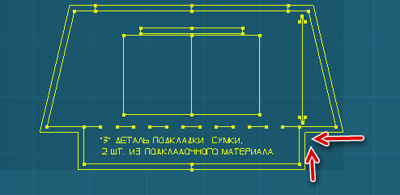
Внутренний мешок готов!
Шаг 14. Выворачиваем наружный мешок на лицевую сторону (шаг 7).
Вставляем его внутрь внутреннего мешка.
***Внимательно посмотрите, чтобы наружная задняя стенка соприкасалась с подкладочной задней стенкой.
Сшиваем оба мешка по верхним срезам, соблюдая стыкование по меткам центра, боковым швам.
Шаг 15. Выворачиваем сумку через отверстие в подкладке. Заправляем подклад внутрь сумки выравнивая верхний край.
Прокладываем отделочную строчку вдоль верхнего края, делая его плоским и аккуратным.
Шаг 16. Зашиваем отверстие в подкладке.
Шаг 17. Собираем длинный ремень. Если вы его шьете из ткани, то используйте лекало детали №8 удлинив до нужной длины ремня. Шьем также как и короткие ручки.
Формируем петлю регулирования длины при помои фурнитуры и закрепляем на кончиках карабины.
Сумка готова! Носите с удовольствием.

